Fontána nešťastia

Autor | Vydavateľ | Licencia | Vydanie | Autor obálky
Mária Nováková | Greenie knižnica | CC-BY-NC-ND | Prvé (2022) | John Wilson

O knihe
Fontány a ľudia túžiaci po šťastí sa odnepamäti stretávajú na námestiach miest. Čo však spôsobuje šťastie alebo nešťastie? A ako môže dopadnúť niekto, kto pre potrebu svojho šťastia urobí čokoľvek? Krátka poviedka rozpráva príbeh Krištofa, ktorý podobne ako mnohí ďalší ľudia hľadajú rýchlu a jednoduchú cestu za šťastím. Práve šťastie je dôležitá téma, na ktorú má svoj názor každá postava v príbehu.

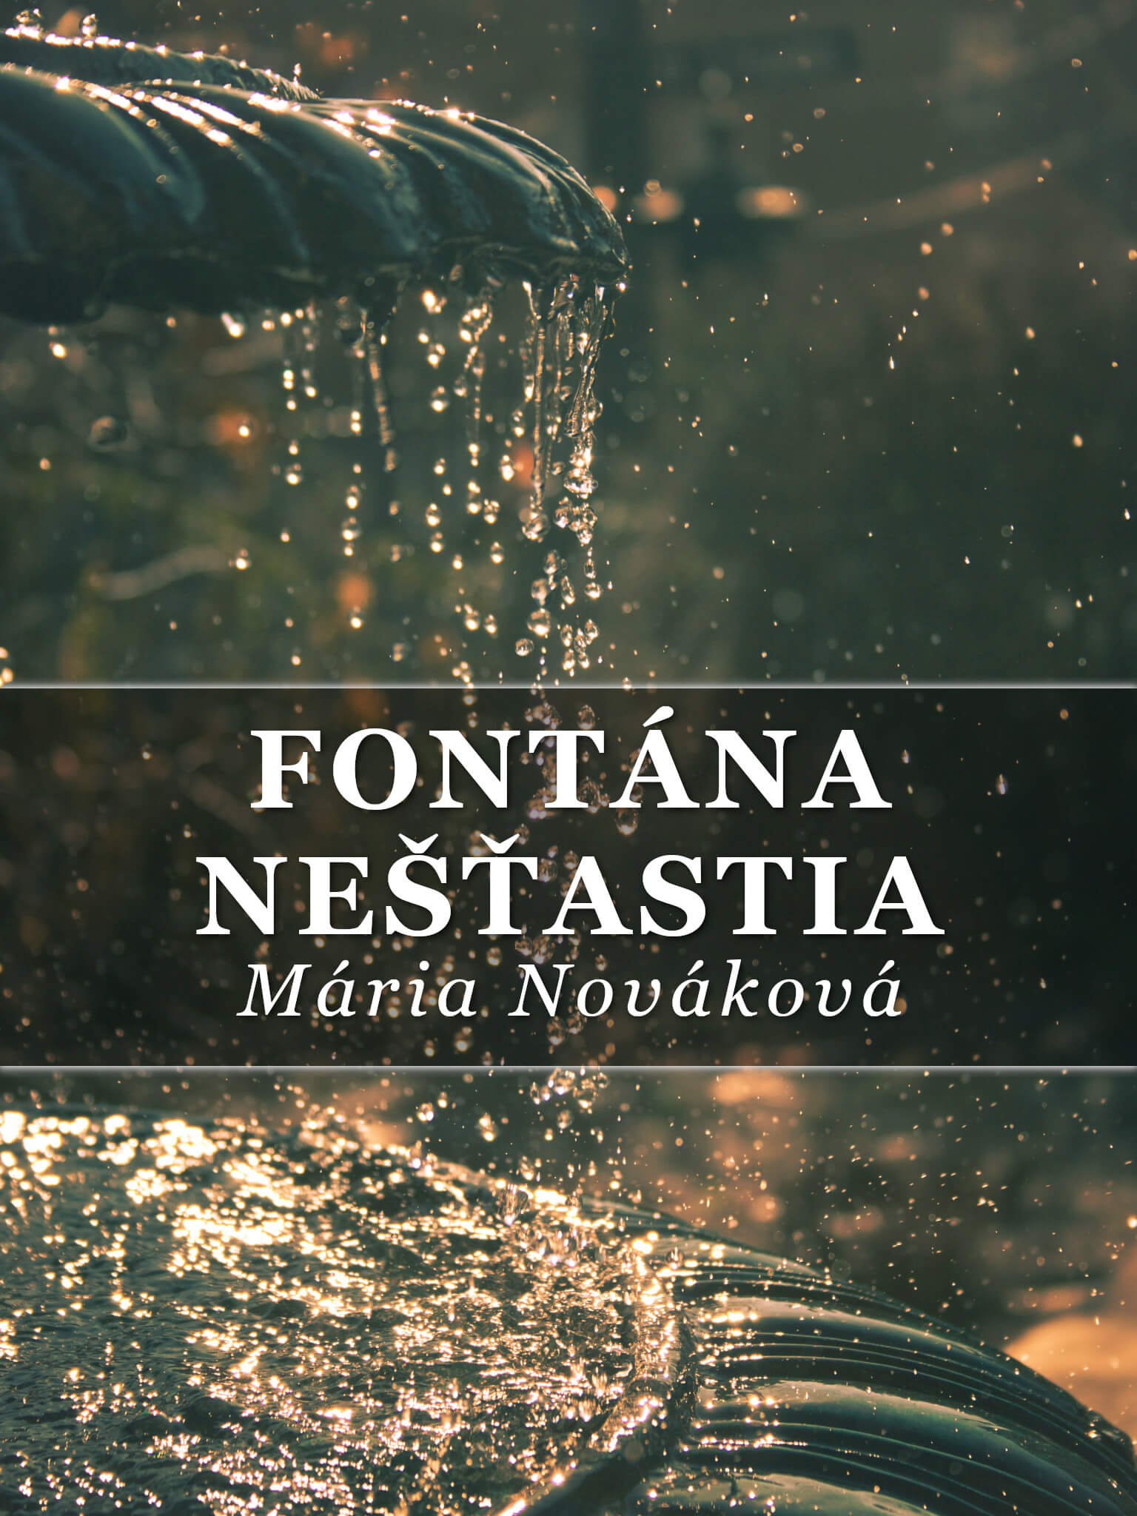

Fontána nešťastia
Krištof kráča po novembrových listoch, ktoré popadali na všetky cesty v okolí. Nebojí sa ich a vlastne ich má aj celkom rád, len sú podľa neho naozaj všade. Stúpa po nich, niektoré topánkou odtláča na stranu a iné sa snaží odkopnúť čo najďalej. Prechádza sa, ale nie je to žiadna bežná a hlavne oddychová prechádzka. Zase išiel autobus tak na figu, že sa do neho nedalo bez prestupu nasadnúť. Darmo kýva na vodiča a uteká tak rýchlo, ako dokáže. Všetko je márne a tak mu ostáva len pešia chôdza pomedzi listy. Teraz žiadne nepadajú, všetky sú už na zemi alebo pod niektorou jeho topánkou.
Krištof uvažuje nad šťastím. Čo je to šťastie, prečo je na svete šťastie a prečo sa práve jemu vyhýba. Konečne si našetril na auto a počas druhej či tretej jazdy, už to nevie presne, sa dobabralo niečo s brzdami. Pár pokrčených plechov, starý motor hundre ako dôchodca, ktorému vadí všetko na svete a oprava stojí asi toľko, čo stála tá rachotina. Mal dať na toho otravného kamoša, čo mu chcel poradiť s poistkou na tie štyri dlho jazdené kolesá. Jediná nová vec na celom aute je ŠPZtka, ktorá je mu teraz k ničomu. Ostáva mu chôdza, autobusy a novo nájdená diera v topánke. Cez tú dieru sa do vnútra listy nedostanú, ale tá čľapkanica áno.
Prezerá si reklamu, ktorú ktosi nalepil na jeden zo stĺpov. Príde cirkus. Veselosť, adrenalín, úžasné vystúpenia. Hovorí si, že by na cirkus aj zašiel, ale až tak veľmi sa mu nechce. Nechá to skôr na niekoho, kto má viac šťastia a viac dôvodov na radosť. Alebo nie?

Okolo ide ďalší autobus, ale ten mu tu nezastaví. Inštinktívne sa dotýka svojej peňaženky, ktorá je akosi ľahšia ako obyčajne. Hovorí si len tak sám pre seba, že je na tom fakt zle. Ešte aj drobné mince, ktoré zvyšujú hmotnosť, no nie cenu jeho peňaženky, sú poriadne preriedené. Sám pre seba si hovorí, že v každej fontáne je viac peňazí ako v tej jeho slávnej peňaženke. Tá je síce z pravej kože, ale má asi toľko rokov, čo on sám.
Ani nevie prečo, ale otáča sa a ide sa pozrieť na najznámejšiu miestnu fontánu, ktorú zdobí poškodená soška dnes už dávno zabudnutej ženy. Nie je pekné počasie a voda tiež nevyzerá najčistejšie, ale aj tak tam vidno mince. Nielen eurá, ale aj akési iné, zahraničné. Vie, že kradnúť sa nemá, nepatrí sa to a všetky tieto slová, ale komu by to kradol? Kto vlastní mestskú fontánu? Poškodenie fontány by sa nepáčilo mestu, ale čo tie mince? Kto ich vlastní? Nepatria všetkým? Každý, kto sa ich vzdal, tak urobil dobrovoľne. Len tak, aby mal ľahšiu peňaženku, falošný dobrý pocit alebo šťastie. Krištof si odpľúva a to tak nešťastne, že to všetko končí vo vode fontány.
Berie mincu. Prvú, druhú, tretiu. Vykladá ich a nevadia mu ani vlastné pľuvance, čo dostal zo seba von. Nemyslí na znečistenie, ani na to, že tam spolu s jeho rukou je hromada listov zo stromov. Mince vyberá z fontány a ukladá ich vedľa nej na kôpku, ktorá sa zvyšuje s každou ďalšou mokrou mincou.
Hovorí si, že toto je neobyčajný večer. Vonku je škaredo, všetci sú doma. A on prečesáva fontány. Ide k ďalšej, takej úplne zabudnutej. Nachádza v nej len dve drobné mince. To nie je žiadny špeciálny poklad. Tretia je ďaleko, ale už sa na ňu teší. Zajtra ju vyberie. Alebo dnes? Prečo nie dnes? Však čo ak sa nájde ďalší človek v takejto situácii? A vôbec, doma ho nič a nikto nečaká. Po práci, ktorú nenávidí a kde stretáva ľudí, čo mu idú na nervy, je sám. Nikto mu nemôže niečo rozkazovať a zakazovať, je sám sebe pánom.
Tretia fontána, ktorá je na starom námestí, je obsadená. Krištof sem išiel zbytočne. Alebo nie? Je tam akási mladá žena s divne zapletenými vlasmi. Niečo hovorí do mobilu, alebo nie? Ako je možné, že pri sebe nemá mobil? Dnes každý, kto vyzerá ako blbec hovoriaci so sebou má mobil a niekoho na druhej strane. Ona nie.
„Kto si? Ukáž sa!“ Kričí na Krištofa slečna.
„Ja len prechádzam.“
„Tak prechádzaj a nestalkuj ma. Mám sprej. Ak ho nechceš do oka tak vypadni!“
„Však idem, idem. Nevšímaj si ma.“
„Len ďalší hnusný úchyl!“
Slečna odchádza a Krištof rozmýšľa, čo urobil zle a prečo sa na neho tak oborila. Nič mu nenapadá. Pozoruje, ako odchádza a sám prichádza k fontáne. Rýchlo prehrabáva fontánu a nachádza mince. Drobné, ale i hodnotné. Berie všetky. Nechce ich rátať, tu nie. Pekne si ich vyklopí z vreciek až doma. Rýchlo odchádza preč, nechce byť znovu označený za úchyla alebo niekoho podobného. Ešte si budú ľudia myslieť, že je zlodej.
Zvyšok cesty komplikuje len hľadanie kľúčov od domu medzi všetkými tými mincami. Konečne však odomyká a sadá si na svoj starý gauč. Všetky mince ukladá na jemne krivý stôl vedľa gauča, z fontány i z peňaženky. Vie, že bude ďalšia výplata a tieto mince v skutočne nepotrebuje, ale chce ich. Možno kvôli tomu, čo majú znázorňovať.
„Teraz chcem šťastie pre seba.“
Krištof rozpráva so sebou ironicky. Aj by sa usmial, ale je na to príliš zmoknutý a nervózny. Mal by sa umyť, ale ani to sa mu nechce. Ešte nie. Prezerá si mince a čaká na šťastie. Nič sa však nedeje.

Sprcha, rýchla studená večera, sedenie pred telkou a spánok. Večerný stereotyp. Ešte si ponadáva, že nič nedávajú a medzi nezaujímavé vysielanie idú samé reklamy. Mal by vymeniť obliečky, ale nechce sa mu. Únava a nechuť idú ruka v ruke. Tesne pred zaspaním si ešte spomína na všetko, v čom nemal dnes šťastie. Povýšili iného, odmenu dostal tiež iný, jeho práca sa zase ukázala ešte viac zbytočná a ten Peter, ktorý je celkom v pohode, sa sťahuje na druhý koniec republiky. Zase o kamoša menej a na jeho miesto príde nejaký blbeček. Ráno si vypol budík tak nešťastne, že zase meškal a utekal do práce bez raňajok a bez umytia zubov. Jasné, že si tie neumyté zuby všetci všimli a tí, čo si to nevšimli, sa to do obeda dozvedeli.
Ďalšie ráno začína podobne. V noci sa mu snívalo o nejakom chlapcovi, ktorý má byť pre neho mimoriadne dôležitý, ale nikdy ho nevidel. Niečo s lotériou, potom stávkovanie, cesta do Paríža a mnoho ďalšieho. Vôbec to nevyzeralo ako jeho sny. Dokonca sa mu vybavila fotka tej slečny od fontány a akéhosi chlapca, ktorého ona neznáša. Všetko je to dopletené.
Raňajky sú mizerné vločky, ktoré dáva do seba úplne automaticky, bez rozmýšľania. Neustále sa mu v hlave premietajú akési spomienky, túžby alebo čo to vlastne je. Odrazu má plnú hlavu niečoho, čo sa v nej nikdy nenachádzalo. Nič, čo sa mu zdá, nie je jeho, ani jedna spomienka. Zmätený ide do práce, zase s neumytými zubmi a znovu si to každý všíma. Napadlo mu, že by si mohol kúpiť aspoň žuvačky, no na tento nápad po chvíli zabudol. Aby toho nebolo málo, kolegov volá nesprávnymi menami a pôsobí tak, že ani dobre nevie, kde je. Hneď si ho riaditeľ volá na koberček a ešte ho aj poriadne zdrbe za to, že nie je vôbec upravený a už bol na to upozorňovaný. Šéf hovorí o pracovitosti a morálke, vychvaľuje pred ním šikovnejších ľudí a Krištof si z toho berie len to, že niekto má jednoducho viac šťastia ako on, aj keď šéf slovo šťastie ani raz nepoužil.

Krištof nič nehovorí, ale všetko počuje. Ultimáta, rozkazy, priame urážky. To všetko. Ešte aj to, že mal riaditeľ smolu, že zobral práve jeho na túto pozíciu. K tomu odporučenie, že ak sa to bude opakovať, pôjde predávať hotdogy a flek pripadne niekomu inému.
Krištof má pri sebe všetky mince. Žiadnu neumýval, len ich ráno nahádzal do vreciek. Teraz je čas si v tom urobiť poriadok. Všetky platné mince hneď po práci minie za nákup a nechá si len zahraničné, ktoré mu budú v obchode úplne nanič. Jedlo nebude nič špeciálne, ale jesť predsa musí. Len nejako dokončiť dnešnú prácu.
Konečne padla. Všetko sa zdalo byť tak hlúpo nekonečné. Prichádza cesta domov. Jeden autobus ide dobre, druhý ako obyčajne zle. Znovu cesta, ktorú pokrývajú listy. Pri prvej fontáne, ktorú má priamo v ceste, stojí jeden z kolegov. Hádže do fontány mincu s tým, že chce aby riaditeľ vyhodil Krištofa. Hovorí to nahlas a je mu jedno, či to Krištof počuje alebo nie.
„Ty chceš, aby ma vyhodili? Prečo si to takto povedal?“
„Neber to osobne, ale tú prácu chcem a teba nikto nemá rád. Ja proti tebe nič nemám, ale ak zmizneš, pre mňa to bude lepšie. To chápeš, alebo nie?“
„A prečo si neželáš niečo iné?“
„Splnil sa mi sen, že sa dobre ožením. Aj to, že si nájdem prácu v meste a nie v tej rodnej nezaujímavej dedine, kde je viac hrabošov ako ľudí. Aj to, že vyhrám v lotérii. Iste, vyhral som dva platy, nie jackpot, ale vyhral som. Skús to aj ty.“
„Ja si nebudem želať, aby niekoho vyhodili. A celé to šťastie z fontány je úplná hlúposť.“
„Tak vieš čo? Hodím si mincu a budem si priať, aby som zohnal dobrého a lacného opravára na práčku. Alebo aby som niekde vyhral novú. To si hodím rovno dve mince, hádam sa jedno z toho podarí.“
„Si čudák, vieš o tom?“
„A ty vyzeráš, ako keby si vyberal mince z fontán. Fakt vyzeráš strašne, rob so sebou niečo. V poslednom čase to fakt nie si ty, ani si nevšímaš základné veci. Dokonca sa ani neurazíš. Si ako úplná nula, ktorú nikto nechce a nepotrebuje. Viac ako obyčajne a to je už naozaj čo povedať.“
Krištof pokračuje v ceste domov a už sa teší na svoj stereotyp. Popri tom si všíma, že tá malá diera v topánke je o niečo väčšia ako včera. Prešiel len krátku vzdialenosť smerom k domu, ale nemôže utíšiť svoju zvedavosť. Je zvedavý, koľko mincí nahádzal kolega do fontány. Pribudli štyri mince a tie idú priamo do jeho vrecka.
Na ďalší deň sa jeho kolega raduje. Z rádia hlásia jeho meno, že je šťastným výhercom dovolenky v Bulharsku.
„Nechcel si vyhrať práčku?“
„Chcel. Teraz si ju kúpim a peniaze pôvodne určenú na dovolenku pôjdu na ňu. Ešte mi aj ostane. Len si predstav, 2 týždne pri mori. Už som pozeral ten hotel. Tam veľa Slovákov asi nechodí.“
„Ty máš ale šťastie.“
„Len nezáviď, Krištof! A rob niečo so sebou.“
Pre Krištofa je to len ďalší, obyčajný a nezaujímavý deň. Dávno sú preč časy, keď bol kreatívny, plný energie a keď sa mu celkovo darilo.

Vie, kam pôjde po práci. K tej fontáne. Nahádže tam všetky mince z iných fontán, i tie, ktoré sú jeho vlastné, poctivo zarobené. Znovu stretáva kolegu a hovorí mu o svojom pláne. Ten sa len smeje, že takto to nefunguje, ale vraj na to nie je expert. Následne mu povie, že by to takto fungovať mohlo a Krištof je z toho úplne zmätený. Hľadá dobrú radu a nedostáva to, čo čaká.
„Ale myslíš, že to môže pomôcť? Ja mám stále len smolu.“
„Jedna vec je hovoriť o šťastí a smole, druhá je o niečo sa reálne pokúšať. Keby som v mladosti nešprtal učebnice, nevedel by som otázky čo sa ma pýtali a nevyhral by som tú dovolenku.“
„Tak máš šťastie, že si ich šprtal.“
„Až tak poctivý som v tom nebol, ale ako vidíš, vyplatilo sa. Hoď tam koľko chceš, za čo chceš, ale nemysli si, že to vyrieši tvoje problémy, alebo že ti všetko spadne z neba. Teraz je to irónia, že to hovorím práve ja, čo si idem zanedlho baliť plavky a oprašovať tie dve vety v bulharčine čo viem.“
Krištof hádže mincu za mincou. Chce lepší dom, auto, ženu, lepšiu prácu a postupne pridáva nezmyselné prosby o veci, čo mu práve napadli. Ide spať, s prázdnymi vreckami.
Na ďalší deň sa znovu rozpráva s kolegom, ale aj so šéfom. Len tak, na obede. Cíti, že je mu akosi ľahšie. Zo zvedavosti ide po práci k fontáne, kde akurát bezdomovec berie všetky mince.
„Načo ti budú?“
„Na chlast. Nejaký blbec ich sem dal, aby mal šťastie alebo čo.“
„Bol som to ja.“
„Tak to si pripijem na teba. Len škoda, že si nepridal aj papierové.“
„Papierové do fontány?“
„Srandujem, ty si fakt nechápavý.“
„Vieš ty čo? Urobím to. Mám tu päťku, hodím ju tam.“
„Tak hoď, ja si ju vezmem. Ešte som nikdy nevidel človeka, ktorý vhadzuje papierové. Ty musíš byť poriadne strelený, alebo zúfalo potrebuješ šťastie.“
„Potrebujem ho.“
„Zajtra bude tvoj šťastný deň. Uvidíš.“
„Kto si?“
„No predsa kúzelný bezdomovec. Bieleho koňa mám v svojom kúzelnom zámku za siedmymi horami.“
Krištof ďakuje a lúči sa s ironickým bezdomovcom. Má v sebe toľko otázok a zároveň dosť energie na to, aby sa nad všetkým zamyslel. To tu už nejaký čas nebolo. Rozmýšľa celú cestu domov a tá mu rýchlo ubieha. Namiesto pozerania televízora si opravuje topánku a ide skôr spať. Ráno si poriadne umýva zuby, cestou si dopraje bagetu a čaká, čo sa bude diať.
Na svoje počudovanie nestretáva ani šéfa, ani toho kolegu, ani bezdomovca. Celý deň. Ani žiadnu kúzelnú vílu. Začína sa smiať zo seba, že len prišiel o peniaze, keď tu zisťuje, že mu na tých peniazoch vôbec nezáleží. Z nejakého dôvodu prestáva mať pocit, že potrebuje zázračné šťastie a oveľa viac sa sústredí na prácu a na odpočinok. Viac si verí a kedykoľvek ide okolo fontány, tak sa usmeje. Dobrú náladu má častejšie ako je to u neho zvykom.
Po roku znovu stretáva bezdomovca. Ten si nepamätá papierovú päťku, ani rozhovor, ktorý kedysi mali. Znovu zbiera mince z fontány. Krištof mu vraví, aby si tiež niečo prial a niečo vhodil, no ten ho považuje za blázna. Bezdomovec hovorí, že nikdy nebude vhadzovať mince do fontány, pretože šťastie neexistuje a on je aj tak šťastný, lebo má svoju fľašu a nič iné momentálne nechce.
„Jedna vec ma zaujíma. Minule si bol vtipný a teraz z teba nejde žiadny humor. Čo sa stalo?“
„Nepamätám sa a je mi to jedno.“
„Pamätáš sa, ako si sa dostal na ulicu?“
„Každý má príbeh. Ciele, plány, trochu smoly a veľa vyčkávania na niečo, čo nikdy nepríde.“
„Prečo mám pocit, že smola je tak úplne bežná a má ju každý? Alebo skoro každý?
„Keby nebolo smoly, tak by si si nevšímal šťastie. Ani by si nevedel čo to je. Počul som o týpkovi, ktorý hľadal štvorlístok potom, čo ho vyhodila žena z domu. Hľadal ho tak dlho, že načisto premrzol a už nikdy nechodil. Taká blbosť.“
„Nemal sa vyhodiť z bytu.“
„To nemal. A predstav si, tá jeho bývalá žena si zobrala nejakého riaditeľa, ktorý môže rozdávať rozumy ľuďom ako ty alebo ja. Môže hovoriť o tom, kto je ako upravený, lebo má to šťastie, že má desať košieľ na každý deň.“
„A ty v živote tiež chceš mať šťastie?“
„Každý chce mať, ale len úplný blbec bude hľadať štvorlístky alebo hádzať mince do fontány, aby mal novú lásku, práčku či dovolenku pri mori. Neverím, že by sa to niekomu podarilo.“
Krištof sa usmieva, ale nikomu nepovie dôvod. Zatiaľ nie. Každopádne si začína myslieť, že najväčším šťastím oplývajú tí ľudia, ktorí žijú a nemárnia čas akýmsi magickým a dojemným čakaním na šťastie.

